新 书 推 荐

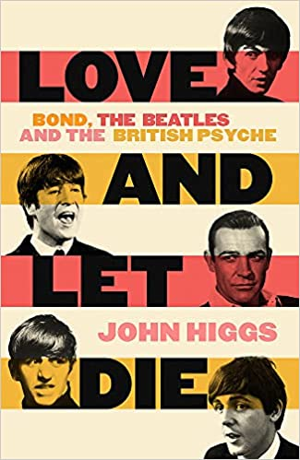
中文书名：《爱与放手：詹姆斯·邦德，披头士，还有英国心态》
英文书名：LOVE AND LET DIE: James Bond, The Beatles, and the British Psyche
作 者：John Higgs
出 版 社：Pegasus Books
代理公司：United Agents/ANA/Conor Cheng
页 数：400页
出版时间：2023年2月
代理地区：中国大陆、台湾
审读资料：电子稿
类 型：大众文化
版权已授：日本

内容简介：

英国文化与精神中有两位巨人——披头士乐队和詹姆斯·邦德电影。这本书深入分析了二者之间的独特联系，回归那戏剧般的六十余年岁月，回顾他们向我们所讲述的阶级、性别和抱负。

披头士乐队是流行音乐史上最伟大的乐队，詹姆斯·邦德则是有史以来最成功的电影角色。二者的命运也紧密相连，宛如一朵双生花：1962年10月5日周五，第一部邦德电影《第七号情报员》（Dr. No）和第一张披头士唱片 Love Me Do同日发行。二者从英国走向全球，取得巨大成功，成为世界级文化现象——对绝大多数国家来说，如此规模的文化输出宛如梦幻，而对于英国来说，这个午后也值得永远铭记：绵连的西风中，他们在几个小时内连续取得两次里程碑式巨大成功。

价值观、性认同、对英国文化的看法——这些方面上，邦德和披头士的立场几乎完全相左。工人阶级寻求解放，遭到有组织性地刻意打压，《爱与放手》讲述了二者之间的冲突，以及这种冲突如何在全球范围内爆发，并愈演愈烈。这本书解释了为什么詹姆斯·邦德不敢苟同披头士，为什么吉他手保罗·麦卡特尼（Paul McCartney）向往成为邦德，以及为什么鼓手林戈·斯塔尔（Ringo Starr）最终赢得了邦女郎的芳心。

这部巨作带我们回顾了六十年来的风云变幻，讲述了两个巨人般的文化现象如何定义并历久弥新地影响着我们的梦想、幻想和自我认知。新时代的背景下，重新审视这两块文化试金石，将永远改变我们对披头士乐队、詹姆斯·邦德电影以及60年来大西洋两岸流行文化的看法

作者简介：

约翰·希格斯（John Higgs），著名作家，擅长以尘封的历史故事和文化为写作题材，他的作品能够改变我们对世界的看法。他创作的“X Marks the Spot”节目一直在BCC4频道热播。

他的上一作品《KLF乐队传奇》获得了极大的好评，《卫报》（The Guardian）将其描述为“亚当·柯蒂斯与托马斯·品钦的头脑风暴”。本·高达可（Ben Goldacre）认为“到目前为止，这本书是年度最佳书籍，充满了才气和智慧。”主流音乐网站The Quietus说：“这是2010年以来最棒的一本讲述音乐的书。”在《卫报》、《独立报》（The Independent）、《莫乔》（Mojo）联合公布的2013年十佳音乐书籍中，《KLF乐队传奇》也名列其中。《比想象中更奇怪：天才的故事》（STRANGER THAN WE CAN IMAGINE）是他2015年最新作品，版权已授权6种语言。《未来从这里开始：二十一世纪的冒险》将于2019年5月出版。

职业生涯最初，希格斯担任儿童电视台导演，开创X Marks the Spot之前，他曾获得英国电影学院（BAFTA）的“学前动画奖”提名。他也曾加入Climax Group工作室，担任电子游戏制作人，代表作品有Crash‘n‘Burn和ATV Quad Power Racing，登陆Xbox、PS2和GameCube。

希格斯出生于英格兰拉格比，成长于北威尔士巴克利，现在与家人生活在布莱顿。

媒体评价：

“精彩、深刻、有趣。”
——《卫报》（The Guardian）
“精妙绝伦。”
——《观察者报》（Spectator）
“惊人的洞察力……希格斯为我们提供了一页又一页关于邦德和披头士乐队的精彩轶事，而且介绍了二者对彼此的影响于深刻见解。”
——《I报》(i newspaper)

感谢您的阅读，请将反馈信息发送至：Conor@nurnberg.com.cn

程衍泽 (Conor)
安德鲁·纳伯格联合国际有限公司北京代表处
北京市海淀区中关村大街甲59号中国人民大学文化大厦1705室，100872
电 话：010-82504406
手 机：13072260205（微信同号）
传 真：010-82504200
Email：Conor@nurnberg.com.cn
网址：http://www.nurnberg.com.cn
微博：http://weibo.com/nurnberg
豆瓣小站：http://site.douban.com/110577/
微信订阅号：ANABJ2002


